**MINISTERIO DE EDUCACIÓN**

**DIRECCIÓN DE AUDITORÍA INTERNA**

**INFORME No.: O-DIDAI/SUB-056-2023-18**

**SIAD: 622883**

**Consejo o consultoría de verificación del cumplimiento de la normativa referente a la actualización anual de datos personales ante la Contraloría General de Cuentas en la unidad ejecutora siguiente:**

**Dirección Departamental de Educación de**

**Zacapa**

**GUATEMALA, JUNIO DE 2023**

**ÍNDICE**

INTRODUCCIÓN 1

OBJETIVOS 1

GENERAL 1

ESPECÍFICO 1

ALCANCE DE LA ACTIVIDAD 1

RESULTADOS DE LA ACTIVIDAD 1

CONCLUSIÓN 2

ANEXOS 4

# INTRODUCCIÓN

De conformidad con el nombramiento de auditoría No. O-DIDAI/SUB-056-2023, de fecha 19 de abril de 2023, emitido por la Licda. Julia Victoria Monzón Pérez, directora de la Dirección de Auditoría Interna del Ministerio de Educación, fuimos designados para realizar consejo o consultoría de verificación del cumplimiento de la normativa referente a la actualización anual de datos personales ante la Contraloría General de Cuentas, en la Dirección Departamental de Educación de Zacapa.

# 

# OBJETIVOS

## GENERAL

Verificar el cumplimiento de la normativa referente a la actualización anual de datos personales ante la Contraloría General de Cuentas.

## ESPECÍFICO

Verificar que el personal de cada unidad ejecutora cumplió con la actualización anual de datos personales ante la Contraloría General de Cuentas.

# ALCANCE DE LA ACTIVIDAD

El consejo o consultoría de cumplimiento de conformidad con el nombramiento No. O-DIDAI/SUB-056-2023, de fecha 19 de abril de 2023, por el período del 01 de enero al 28 de febrero de 2023, comprendió la verificación del cumplimiento de la normativa referente a la actualización anual de datos personales ante la Contraloría General de Cuentas, en la Dirección Departamental de Educación de Zacapa, para lo cual fue comparada la base de datos del personal del Ministerio de Educación, que actualizó sus datos al 28 de febrero de 2023 y que fue proporcionada por la Contraloría General de Cuentas, con la lista del personal que aparece asignado a dicha unidad ejecutora en el Sistema Guatenóminas.

# 

# RESULTADOS DE LA ACTIVIDAD

El trabajo realizado se resume a continuación:

En la Dirección Departamental de Educación de Zacapa, según reporte del Sistema Guatenóminas a la fecha de corte, existían 2,884 servidores públicos y no tenían personal contratado bajo el subgrupo 18 de servicios técnicos y profesionales. De la cantidad de personas antes mencionada, 26 y 5 servidores públicos de los renglones 011 y 021, respectivamente, para un total de 31 servidores públicos, aparecían sin actualización anual de datos personales ante la Contraloría General de Cuentas, al 28 de febrero de 2023.

Por la falta de actualización, se remitió el Oficio No. O-DIDAI/SUB-056-2023/14, de fecha 21 de abril de 2023, adjuntando la información pertinente de las personas referidas para el análisis respectivo.

Se solicitó a la Directora de la Dirección Departamental de Educación de Zacapa instruir al jefe, encargado o responsable de recursos humanos, enviar un informe circunstanciado explicando la situación ocurrida en cada caso y si al 15 de mayo de 2023, estos ya habían sido actualizados y/o corregidos en el portal electrónico de la Contraloría General de Cuentas.

# 

# CONCLUSIÓN

La Dirección Departamental de Educación de Zacapa, en atención al Oficio No. O-DIDAI/SUB-056-2023/14, por medio de su Oficio No. SRH-Z-092-2023, recibido en la DIDAI el 15-05-2023 **(ver Anexo I),** manifestaron y adjuntaron documentación de soporte, siguiente:

De la información solicitada en relación a los 31 servidores públicos que no presentaron actualización de datos ante la CGC, según base de datos de Guatenóminas, indicaron:

1. Según información adjunta en archivo de Excel el encargado de Recursos Humanos, indica que, 17 servidores públicos no actualizaron datos ante la CGC, por diversos motivos entre ellos: destitución, fallecimiento, jubilación, rescisión de contrato, proceso disciplinario por abandono, entre otros.
2. Que 14 servidores públicos si actualizaron datos ante la CGC, dentro de ellos algunos con error en los datos de empleo, reimpresión de la boleta y otros fuera del tiempo estipulado.
3. Se revisaron los 14 casos de servidores públicos, que indicaron que si cumplieron con la actualización de datos de forma oportuna, determinándose qué: 1 no fue reconocido por el sistema, 1 sin agregar la actualización del apellido de casada, 6 con error en el período, 4 con error en entidad, y 2 actualizados en 2022 y solo reimprimieron la actualización, 13 de los 14 casos actualizaron y corrigieron datos extemporáneamente y 1 caso volvió a cometer error en entidad.

Se recomienda a la Directora de la Dirección Departamental de Educación de Zacapa, girar instrucciones por escrito y dar seguimiento al encargado o responsable de recursos humanos, para que realice las acciones siguientes:

1. Revise y mantenga control actualizado de los 31 casos que aparecían sin actualización anual de datos personales ante la Contraloría General de Cuentas.
2. Que le presente un informe circunstanciado, indicando si fueron corregidos los 31 casos enviados por la DIDAI y otros casos posteriores a la fecha de corte; este documento le podría servir al director(a) para evidenciar el seguimiento a la actualización anual de datos personales, en caso de revisión de la Contraloría General de Cuentas.
3. Verifique en las actualizaciones anuales de datos personales, dentro de otros los aspectos siguientes: 1) en entidad, anotar Ministerio de Educación; 2) en el período, si es personal por contrato colocar la fecha de inicio y de terminación del contrato, caso contrario el sistema registra como fecha de terminación la fecha en que actualizó; 3) que la actualización anual de datos personales y su impresión sean del año en curso; 4) en el espacio de puesto, anotar el puesto nominal.
4. Que cuando los servidores públicos efectúen la actualización anual de datos personales, conforme el Acuerdo No. 005-2017, emitido por la Contraloría General de Cuentas, se verifique y deje constancia de la persona que revisó, dentro de otros aspectos los siguientes: 1) que actualicen datos del 01 de enero al 28 de febrero de cada año o cuando la situación lo amerite; 2) que estén correctos los campos de: nombres y apellidos completos, entidad, dependencia, puesto y período.

En virtud que la Dirección de Auditoría Interna, le reportó los 31 casos que aparecían sin actualización, actualización extemporánea, actualización con errores; asimismo, efectúa las recomendaciones que estima pertinentes en base a la documentación que se tuvo a la vista, queda bajo la absoluta, completa y total responsabilidad de la Dirección Departamental de Educación de Zacapa, darle el seguimiento respectivo a la actualización y/o corrección de los dos casos descritos y casos que pudieran presentarse posteriormente.

# Anexos

**Anexo I**

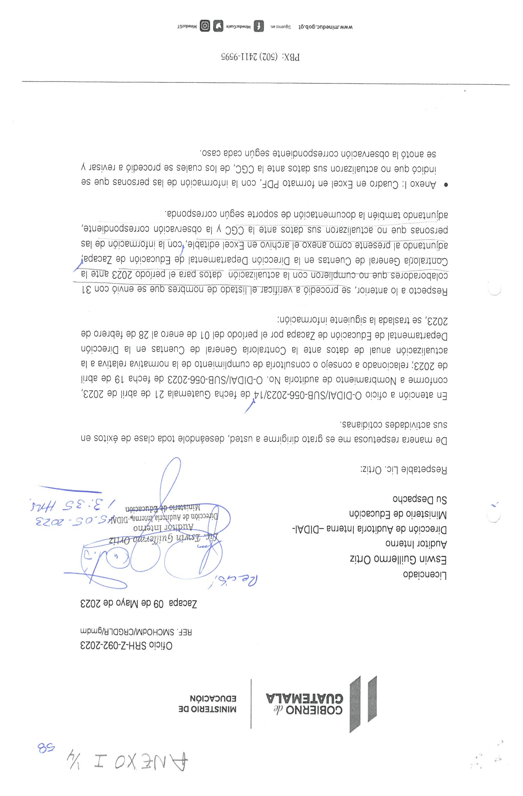

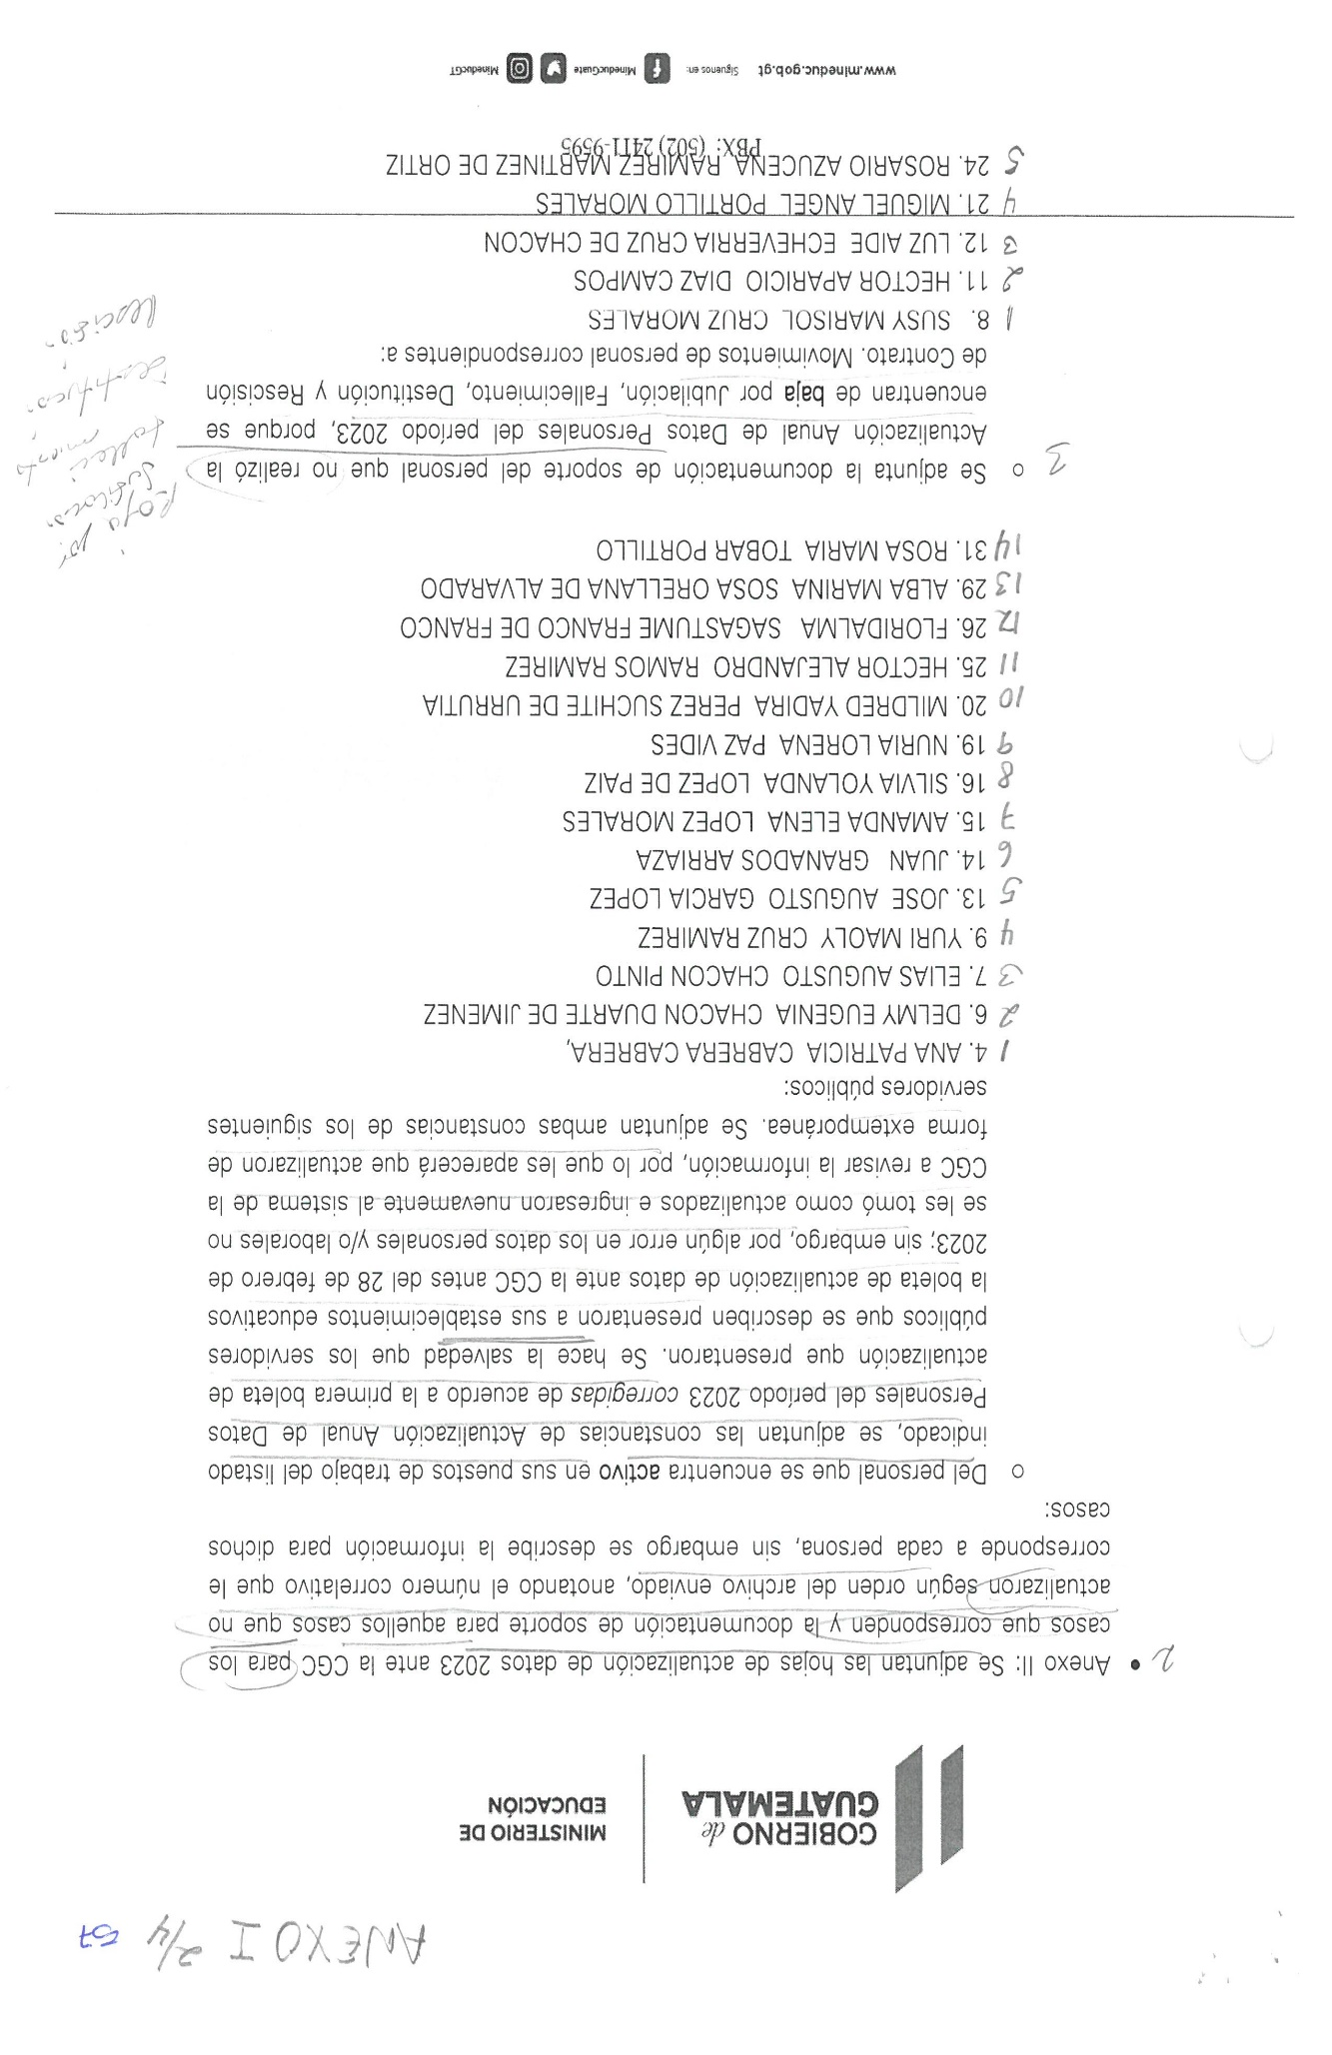

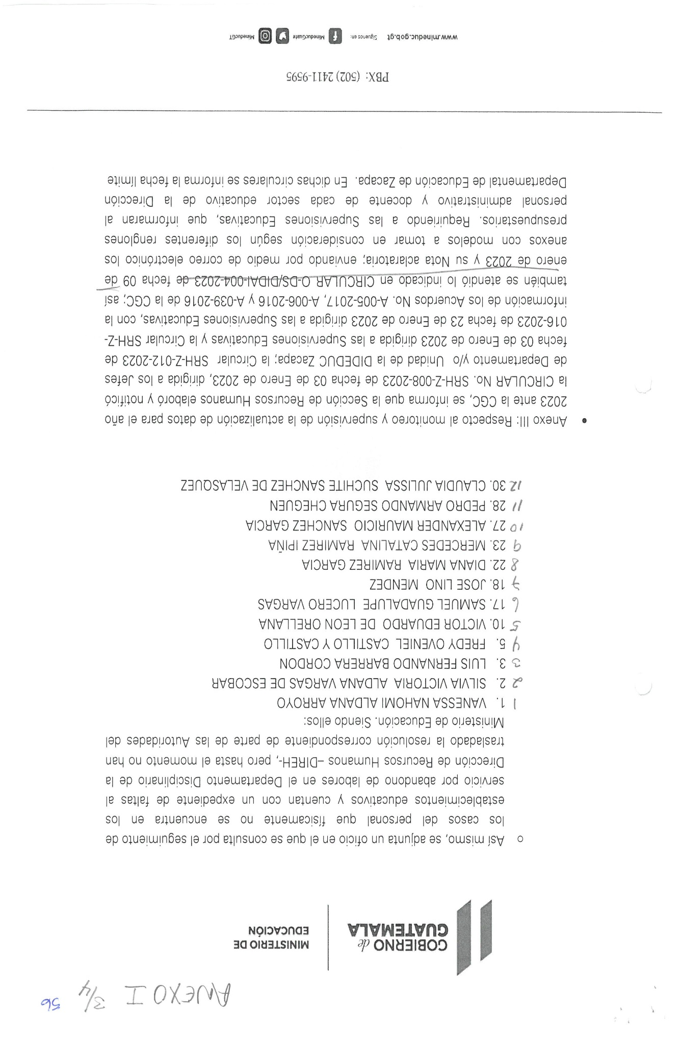

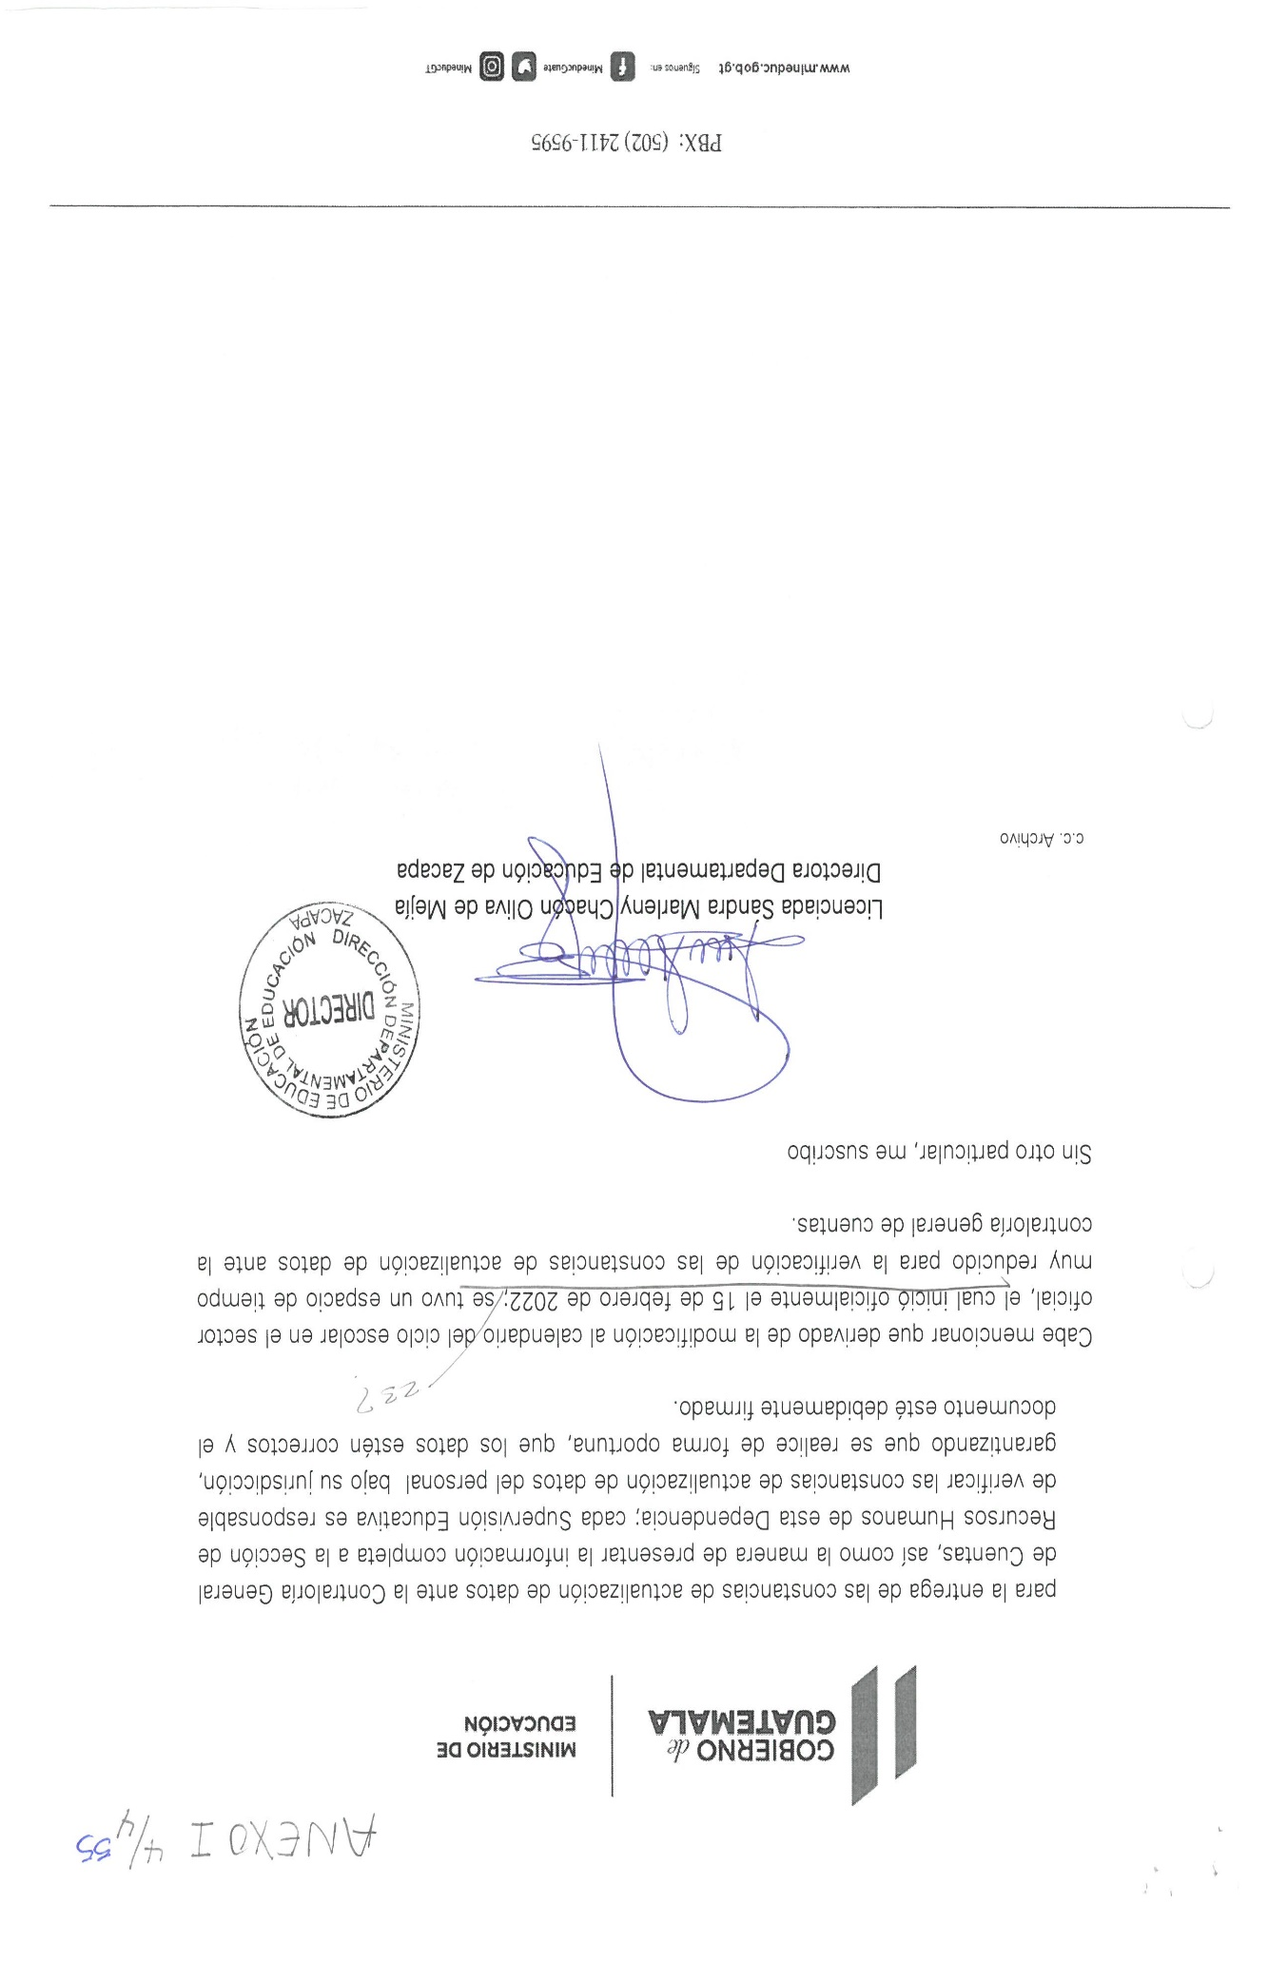

**Anexo II**

